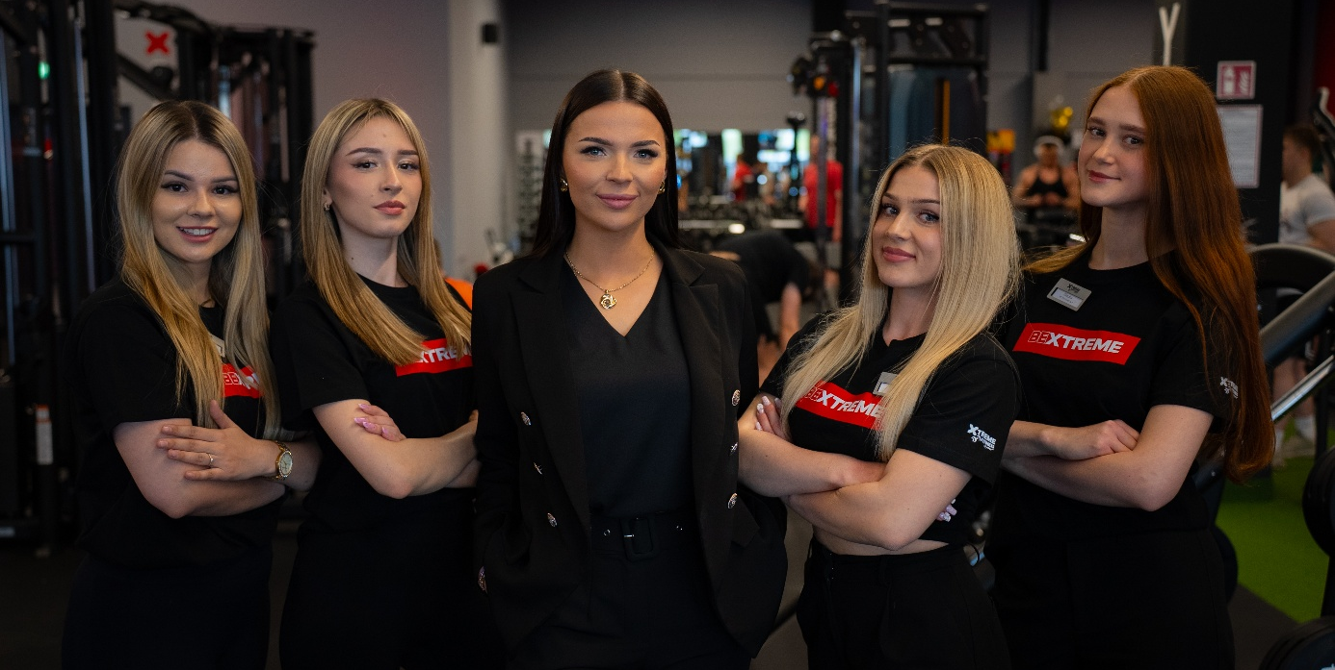
Xtreme Fitness Gyms otworzył klub w Ozorkowie
Nowy klub działa w M Parku przy ul. Konstytucji 3 Maja 17D, ma 675 m² powierzchni i jest 173. lokalizacją sieci Xtreme Fitness Gyms w Polsce.
29 kwietnia 2026 r. w Ozorkowie otwarto klub Xtreme Fitness Gyms. Nowa lokalizacja mieści się w M Parku przy ul. Konstytucji 3 Maja 17D i jest 11. klubem marki w województwie łódzkim. Dla mieszkańców Ozorkowa i okolic oznacza to dostęp do siłowni, zajęć grupowych oraz kilku stref treningowych w miejscu, które można połączyć z codziennymi sprawami – zakupami, dojazdem z pracy, popołudniowymi obowiązkami albo weekendową wizytą w parku handlowym.
Klub ma 675 m² powierzchni. W środku znajdują się najważniejsze strefy potrzebne do regularnego treningu: wolne ciężary, cardio, maszyny siłowe, sala fitness, strefa funkcjonalna oraz Air Zone. Układ klubu pozwala korzystać z niego na różne sposoby – od krótkiego treningu przed pracą, przez zajęcia grupowe, po pełny trening siłowy lub funkcjonalny.

Klub, do którego łatwo wejść po drodze
Xtreme Fitness Gyms Ozorków działa w M Parku, w zachodniej części miasta. To istotne nie tylko z punktu widzenia adresu, ale także codziennej wygody. Park handlowy, duży parking i sąsiedztwo punktów usługowych sprawiają, że trening można łatwiej wpisać w dzień bez organizowania osobnego wyjazdu do większego miasta.
W lokalnym kontekście ma to duże znaczenie. Dla wielu osób regularność nie zależy wyłącznie od motywacji, ale od prostych warunków: czy klub jest blisko, czy łatwo zaparkować, czy można przyjechać wcześnie rano albo później wieczorem, czy w jednym miejscu da się połączyć kilka spraw. Nowy klub odpowiada właśnie na ten praktyczny wymiar aktywności.

Godziny otwarcia są dostosowane do różnych rytmów dnia. Od poniedziałku do piątku klub działa od 6:00 do 23:00, w soboty od 8:00 do 20:00, a w niedziele od 8:00 do 18:00. To daje możliwość treningu zarówno osobom, które zaczynają dzień wcześnie, jak i tym, które mogą ćwiczyć dopiero po pracy, po szkole lub w weekend.

Siła, cardio, zajęcia grupowe i trening funkcjonalny
W klubie przygotowano przestrzeń dla osób o różnych potrzebach i poziomie zaawansowania. Strefa cardio sprawdzi się przy treningu wytrzymałościowym, rozgrzewce lub spokojnym powrocie do aktywności. Maszyny siłowe pomagają ćwiczyć w bardziej uporządkowany sposób, szczególnie osobom początkującym. Wolne ciężary dają większą swobodę tym, którzy mają już własny plan treningowy albo pracują nad siłą i sylwetką.
Strefa funkcjonalna i Air Zone pozwalają wprowadzić trening bardziej dynamiczny, oparty na pracy całego ciała, koordynacji, mobilności i wytrzymałości. Z kolei sala fitness jest miejscem zajęć grupowych – ważnych zwłaszcza dla osób, które wolą trenować z instruktorem, w określonej godzinie i w grupie. To dobra forma startu dla tych, którzy nie chcą zaczynać od samodzielnego treningu na sali. Zajęcia grupowe porządkują plan tygodnia, pomagają utrzymać regularność i zdejmują z początkujących część niepewności: co ćwiczyć, jak długo i w jakiej kolejności. Aktualny grafik zajęć dostępny jest na stronie klubu.
Otwarcie klubu w M Parku dobrze wpisuje się w sposób, w jaki wiele osób korzysta dziś z usług lokalnych. Liczy się nie tylko sama oferta, ale też to, czy jest dostępna w miejscu, do którego łatwo dotrzeć i do którego można wracać regularnie. W przypadku aktywności fizycznej to szczególnie ważne, bo nawet najlepszy plan treningowy szybko przegrywa z logistyką, jeśli klub znajduje się daleko albo wymaga dodatkowej organizacji.
W Ozorkowie trening można połączyć z codzienną trasą: przed pracą, po zakupach, między obowiązkami albo w weekend. To praktyczna zmiana dla osób, które chciałyby zacząć ćwiczyć, ale dotąd odkładały to z powodu braku czasu, dojazdu albo obawy przed wejściem w nieznane miejsce. Nowy klub daje kilka możliwych punktów startu – od zajęć fitness, przez cardio, po trening siłowy we własnym tempie.
Lokalny klub z zapleczem ogólnopolskiej sieci
Za klubem w Ozorkowie stoi Jerzy Golonka, franczyzobiorca Xtreme Fitness Gyms. Nowa lokalizacja działa w modelu, który łączy lokalną przedsiębiorczość ze standardami, doświadczeniem i wsparciem ogólnopolskiej sieci.
– Zależało nam na tym, żeby w Ozorkowie powstał klub wygodny w codziennym korzystaniu – taki, do którego można przyjechać rano, po pracy, przy okazji zakupów albo w weekend. Lokalizacja w M Parku bardzo to ułatwia. Sam klub daje natomiast różne możliwości treningu: od cardio i zajęć grupowych, przez maszyny siłowe, po wolne ciężary i strefę funkcjonalną. Chcemy, żeby mieszkańcy Ozorkowa i okolic mogli sprawdzić tę przestrzeń bez presji i wybrać taki sposób ćwiczeń, który pasuje do ich dnia – mówi Jerzy Golonka, franczyzobiorca Xtreme Fitness Gyms Ozorków.
Nowy klub w M Park Ozorków to propozycja dla osób, które chcą ćwiczyć po swojemu: samodzielnie, z trenerem, w grupie, intensywnie albo spokojniej. Bez odkładania pierwszego kroku na później.
Xtreme Fitness Gyms Ozorków – informacje praktyczne
Xtreme Fitness Gyms Ozorków działa w M Park Ozorków, przy ul. Konstytucji 3 Maja 17D, Ozorków.
W klubie dostępne są: strefa wolnych ciężarów, maszyny siłowe, cardio, sala fitness, funkcjonalna Air Zone, zajęcia grupowe w cenie karnetu, treningi personalne oraz bezpłatna konsultacja z trenerem dla nowych klubowiczów.
Więcej informacji o klubie: https://xtremefitness.pl/kluby/XF_Ozorkow

Xtreme Fitness Gyms – siła ruchu, stabilność modelu franczyzowego
Xtreme Fitness Gyms to najszybciej rozwijająca się sieć klubów fitness w Polsce, działająca w ramach grupy Xtreme Brands. Fundamentem jej sukcesu jest autorski, konsekwentnie rozwijany model franczyzowy, łączący wysoką jakość usług z efektywnym i skalowalnym podejściem biznesowym. Założycielem i Przewodniczącym Rady Nadzorczej Xtreme Brands jest Łukasz Dojka, który w 2012 roku otworzył pierwszy klub w Tarnowie. Obecnie funkcję CEO pełni James Cotton, zarządzając siecią liczącą ponad 170 klubów i współpracującą z przeszło 250 franczyzobiorcami w całej Polsce.
Xtreme Fitness Gyms aktywnie wspiera i integruje lokalne społeczności, promując regularną aktywność fizyczną jako fundament zdrowia, dobrostanu psychicznego i jakości życia. Kluby sieci są projektowane jako nowoczesne, dostępne i przyjazne miejsca treningowe – blisko ludzi i ich codziennych potrzeb. Oferta Xtreme Fitness Gyms obejmuje nielimitowany dostęp do nowoczesnych stref treningowych, profesjonalną opiekę instruktorską, zajęcia fitness w cenie karnetu. Uzupełnieniem są autorskie koncepty treningowe oraz sprzęt najwyższej klasy od renomowanych producentów.
Xtreme Fitness Gyms to coś więcej niż klub fitness – to styl życia, społeczność i solidny model biznesowy, który łączy ambicję, dostępność i długofalowe partnerstwo.
Więcej informacji: www.xtremebrands.pl

KONIEC
Dodatkowe informacje:
Małgorzata Piekarska
Group PR Manager
e-mail: malgorzata.piekarska@xtremebrands.pl
tel.: +48 693 879 752

